第四次作业

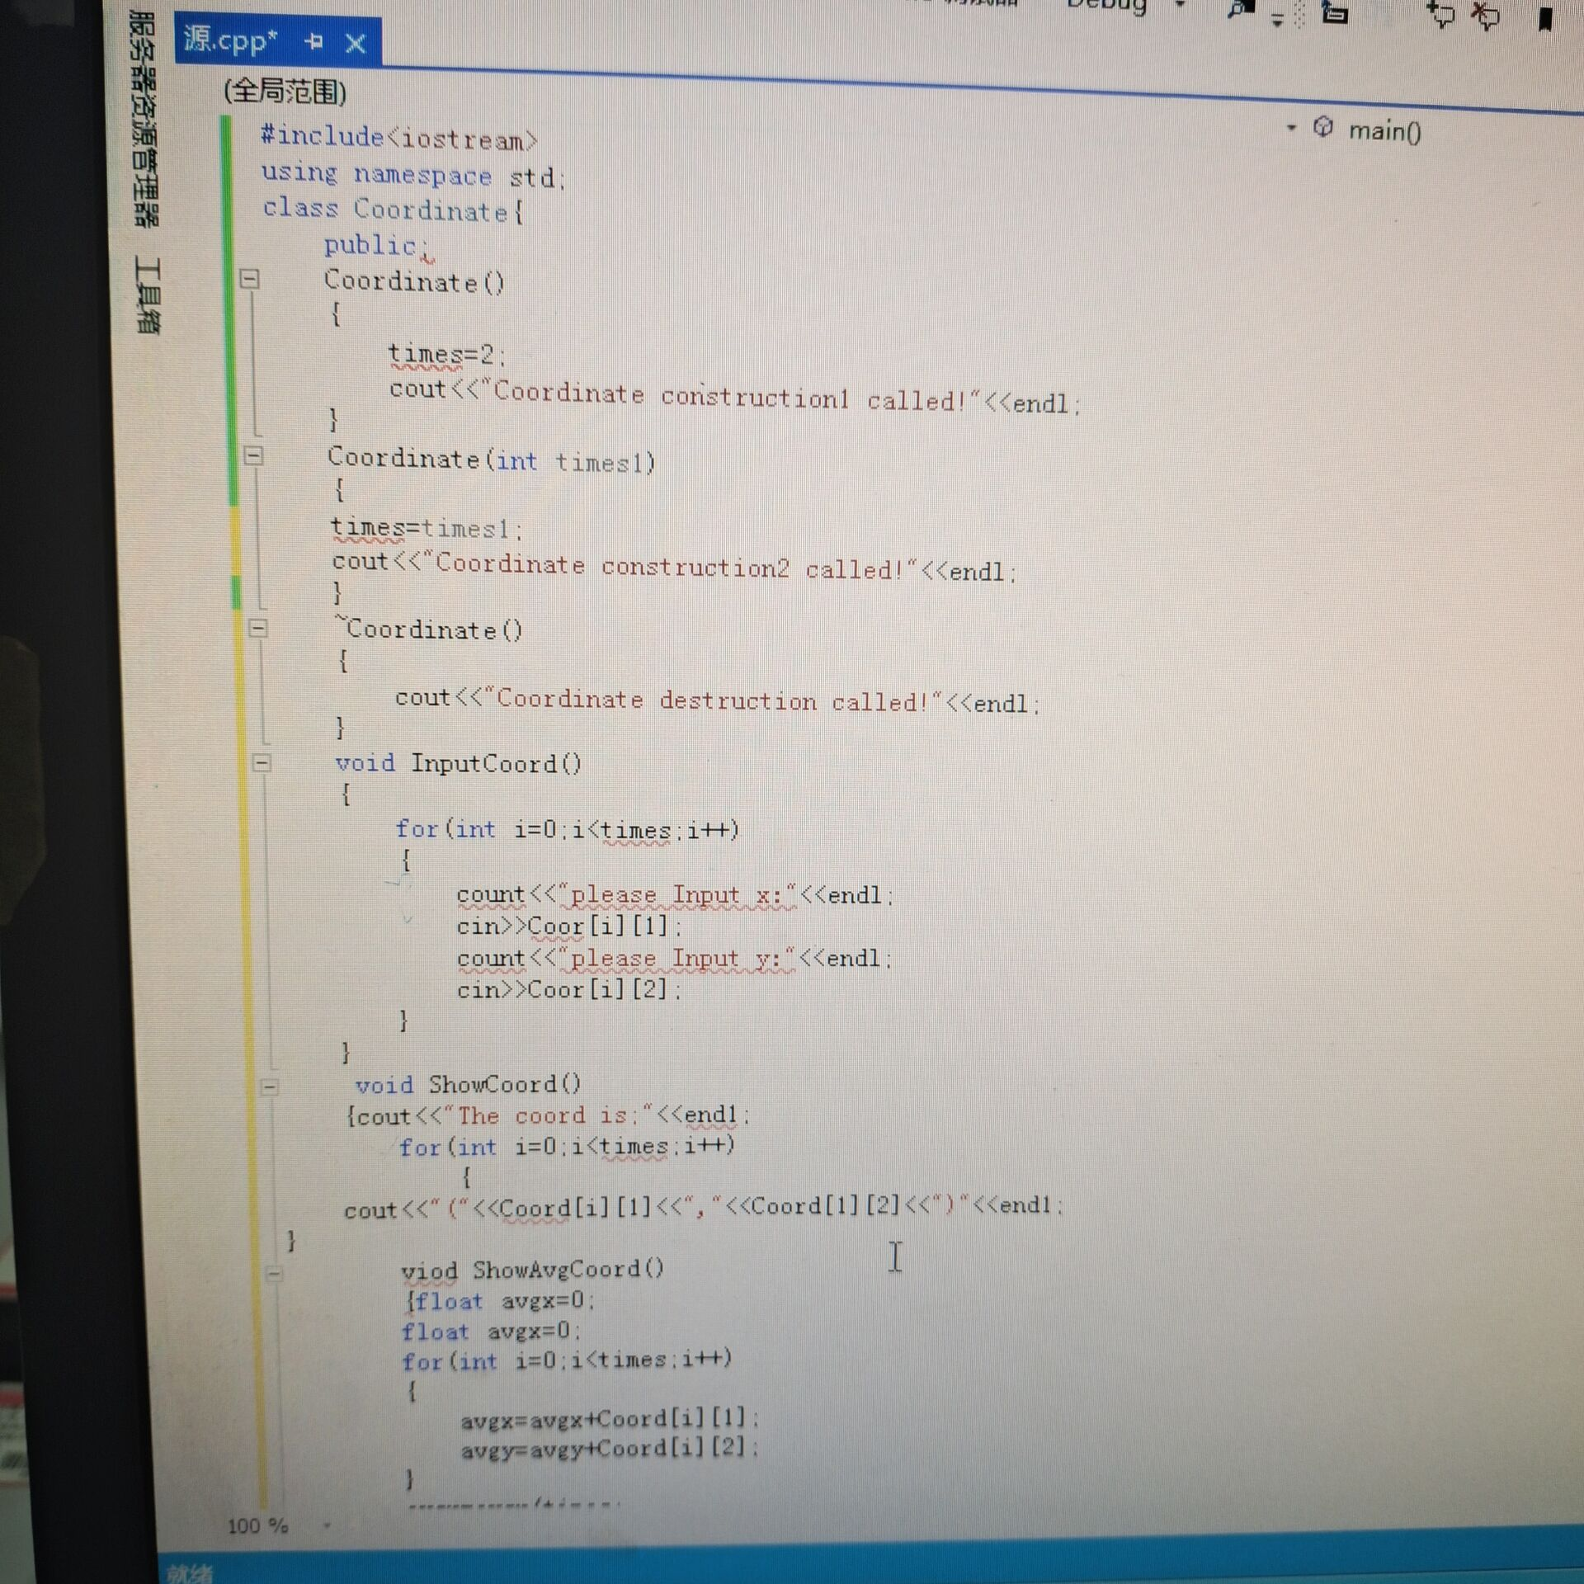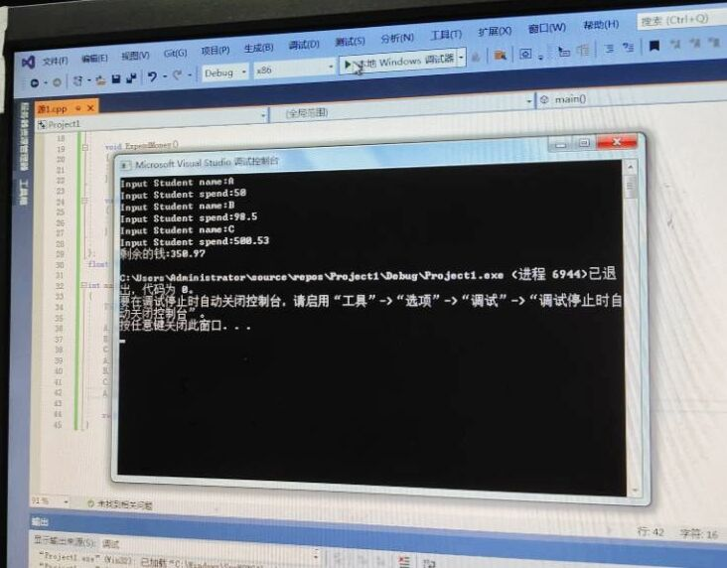

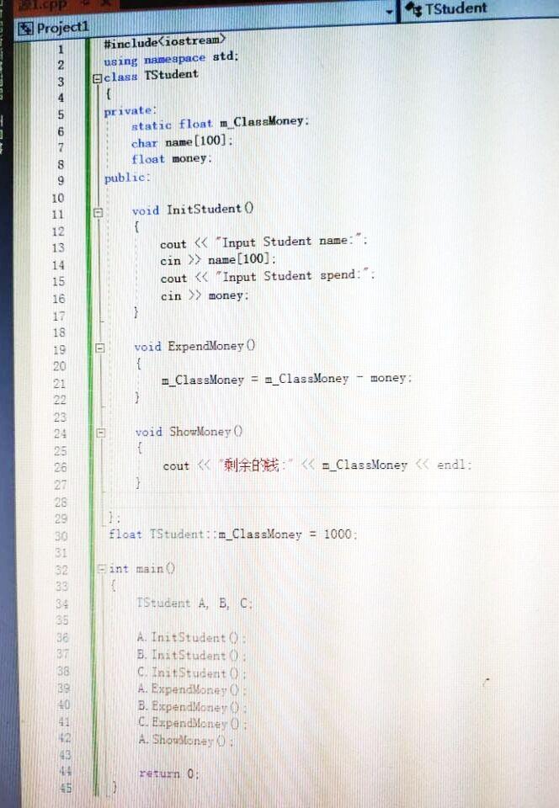

感想：值传递、指针传递、引用传递。对于未初始化的实参，在函数调用时，函数的形参需是引用，因为此时不存在值传递赋值的步骤。已初始化的实参，以上三种方式都可以。实参为指针的，实参指向的变量可以是未初始化的所以：如果未初始化的变量要在函数中进行赋值，可以通过引用传递，这种方式最简单；也可以通过的取地址传递，稍微麻烦点

静态成员：由于没有this指针，由此决定了静态成员函数不能直接访问类的非静态数据成员；静态成员函数主要用来访问静态数据成员，而不访问非静态成员；如果一定要访问本类的非静态成员，应该加对象名和成员运算符"."。

Copyright ©2021-2099 wangxiaoxiao. All rights reserved